УДК 004.8

Tabular Deep Learning

А.С. Парфенова¹
И.Н. Игнашин¹
¹Московский физико-технический институт (национальный исследовательский университет)
Недавно архитектуры типа Transformer показали высокую производительность на задачах с табличными данными. В отличие от традиционных моделей, например, MLP, эти архитектуры отображают скалярные значения числовых признаков в многомерные векторы перед использованием в основной модели. Мы в нашей работе, как и в смежных работах [1], [2], используем periodic embeddings с простыми моделями, что позволяет строить более мощные модели DL и конкурировать с деревьями решений (GBDT) на некоторых дружественных GBDT тестах (то есть, где GBDT превосходит обычные модели DL). В своей работе мы рассматривали в основном периодические эмбединги и их различные применения. Многими экспериментами пытаемся добиться увеличения качества простых моделей. В частности, после правильного встраивания простые модели типа MLP могут работать наравне с архитектурами, основанными на внимании.

За основу мы взяли наблюдения из статей [1], [3] и попробовали обучить упомянутую в [1] модель MLP-PLR (MLP-ReLU-Linear-Periodic). Для этого использовали стандартный датасет MNIST В ходе работы периодические эмбединги не обучались, поэтому мы попробовали заморозить часть и дообучить только периодические веса, но это тоже не принесло плодов. Далее было проведено сравнение всех подходов, описанных на Рис.1 и, как видно, стоящих результатов не получено.
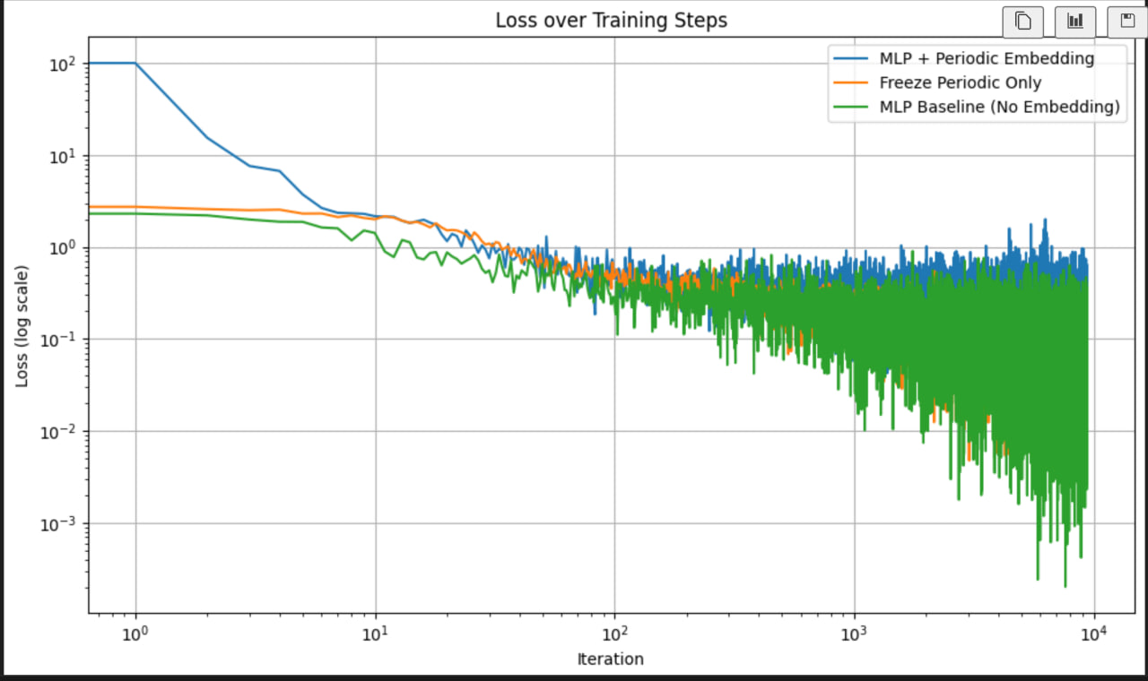
Рис.1 MLP, MLP-PLR, MLP-LR

Тогда было принято решение попробовать использовать несколько способов исправить проблему: поменять датасет на CIFAR, использовать Transformers, изучить градиент sin-cos.
Также для модификации PLR попробовали изучить методы, описанные в [4] и придумать их применение и уместность в нашей задаче.
Литература
- Gorishniy, Y., Rubachev, I., & Babenko, A. (2023). On Embeddings for Numerical Features in Tabular Deep Learning. arXiv preprint arXiv:2203.05556
- Tancik, M., Srinivasan, P. P., Mildenhall, B., Fridovich-Keil, S., Raghavan, N., Singhal, U., Ramamoorthi, R., Barron, J. T., & Ng, R. (2020). Fourier Features Let Networks Learn High Frequency Functions in Low Dimensional Domains. arXiv preprint arXiv:2006.10739
- Sitzmann, V., Martel, J. N. P., Bergman, A. W., Lindell, D. B., & Wetzstein, G. (2020). Implicit Neural Representations with Periodic Activation Functions. arXiv preprint arXiv:2006.09661
- Hayes, B., Saitis, C., & Fazekas, G. (2022). Sinusoidal Frequency Estimation by Gradient Descent. arXiv preprint arXiv:2210.14476.

